請張貼公告各班公佈欄
臺北市立蘭雅國中103學年度第8代公仔設計徵件辦法
2008年初，蘭雅人為優質化工程創造了金蘭牙故事，第1代公仔－金蘭牙與GINO。
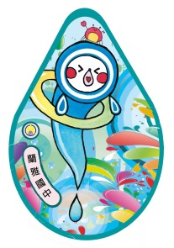
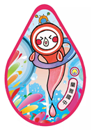
2009年，工程落成，第2代幸福公仔Q將，把握及時幸福的感動，
2010年，第3代公仔，阿WOL在生態池畔守護地球生態，
2011年，第4代公仔代言人為守護我們生命安全的交安兔！
2012年，第5代：熱熱血血雅雅仔仔。
2013年，第6代以戰士形象創造出噗噗戰士！
2014年，第7代『河流守護者』提醒我們繼續守護生命之河～
2015第8代公仔特色：
本期蘭雅青年主題為「嬉遊」，內容主要想呈現在蘭雅校園所享受到的充實、豐富而又多元的課程與活動，在此多元學習的環境中快樂學習。請同學試著設計一個Q版公仔代言人(或吉祥物)，為我們傳達身為蘭雅學子勇於探索、好奇求知的活力健康形象。

一、公仔屬性 | 自行設定公仔個性、年齡、故事…等小檔案，設定公仔代言人與蘭雅國中之關係（至少100字）。
二、圖像設定 | 須提供三種不同角度之動作ex:站姿、動態、得冠軍、畢業……  可賦彩，另附未上彩之黑線描邊稿。手繪者建議以簽字筆描邊，色彩以飽和度高的色調為主。
三、圖稿設定 | 手繪8K圖畫紙或列印(電腦繪圖)A4紙張。以電腦繪製者請以A4列印，高解析度以利印刷。
四、評分標準 | 符合代言形象企劃案20﹪  公仔圖稿設定完整且具創意特色 80﹪
五、獎勵辦法 | 1.取前3名，第一名小功1次、第二名嘉獎2次、  第三名嘉獎1次。  2.總冠軍公仔代言人可成為校刊「蘭雅青年」專屬插畫家！  3.第1名公仔作品將成為未來1年校內各項重大活動優先選用之  活動布置題材。
六、評審 | 聘請本校視覺藝術老師評分。
七、繳交時間地點 | 寒假作業徵稿，2月26日(四)前繳交至學務處訓育組
公仔徵件重原創性不得侵犯他人著作權，版權歸學校所有。
-----------------------------------請於2月26日前連同作品交回學務處訓育組-----------------
蘭雅第8代公仔檔案
設計者 | 班級 座號 姓名 | 班級 座號 姓名
•公仔名字： |  | 色彩設定意義：
SLOGAN：
•公仔故事檔案：

蘭 雅 公 仔 故 事 集
蘭雅國中每一年都會有「年度公仔」訴說校園故事，陪伴蘭雅人成長，讓我們來認識一下
歷屆學長姐所創造的蘭雅公仔！之後舉辦公仔設計徵件，也希望大家踴躍投稿！
◎96學年創作人：707張文飛、811俞文婷
藍牙因為愛吃歲月牌拐杖糖，又遭受風吹雨淋、牙菌侵蝕變成了「老藍牙」，幸虧建築師「GINO」優質化工程洗刷刷，洗掉牙垢亮晶晶，美夢成真成為「金蘭牙」

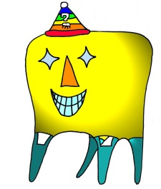

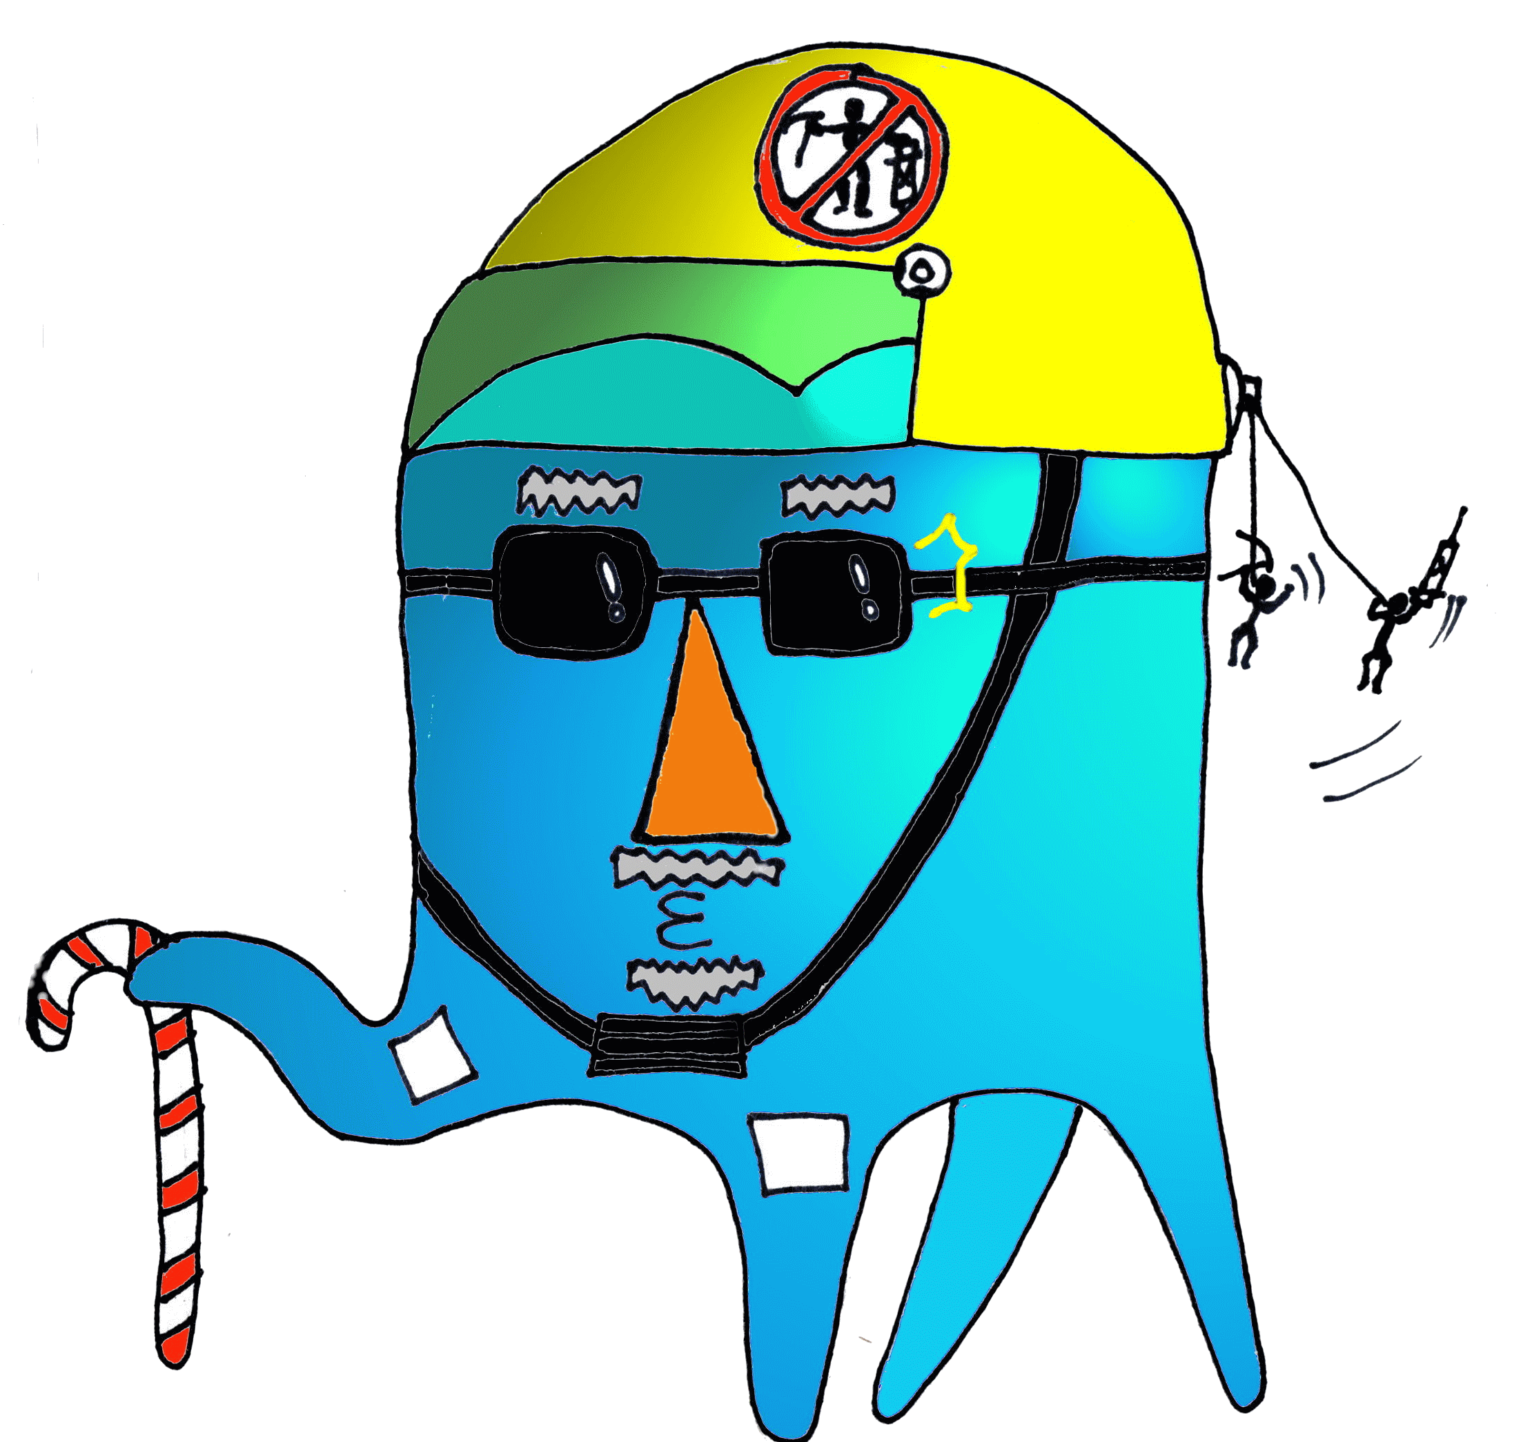
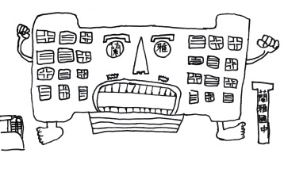



◎97學年創作人：815劉寬榮

幸福「Q將」在新校門時鐘上
提醒大家珍惜光陰，並隨鐘聲傳送心幸福！

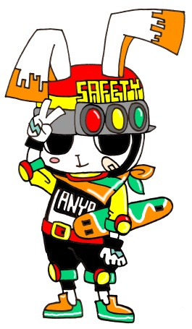
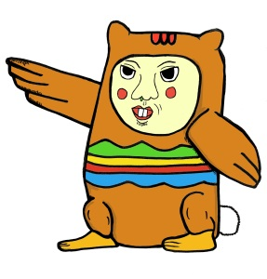
- 98學年創作人：814吳易葳
生態池畔「阿OWL」守護環境
與蘭雅人一起愛護地球，GO GREEN!

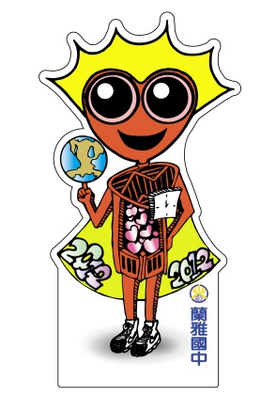
- 99學年創作人：915吳元元 「蘭雅交安兔」 →

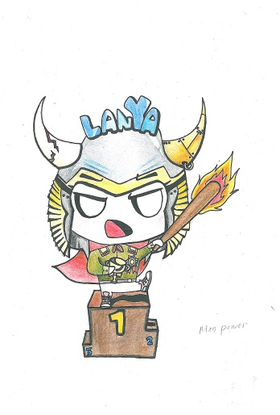
- 100學年創作人：907龔泓凌 「熱熱血血雅雅仔仔」

- 101學年創作人：908蔡心騏「樂活戰士」

- 102學年創作人：711陳欣妤「河流守護者」
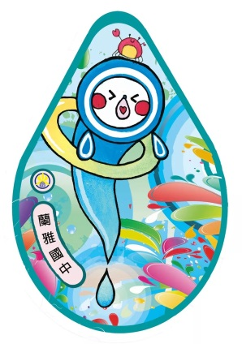
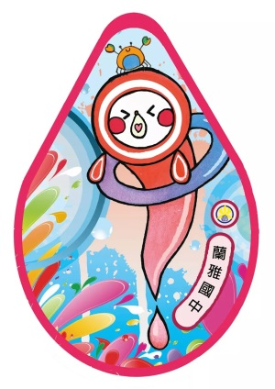

103學年請你來發揮創意！

